기초컴퓨터프로그래밍 10분반 25_이규하 (2021039057)

14주차 Report

문제1) 영문 문자열 안에 포함된 영단어의 개수를 계산하여 화면에 출력하는 프로그램을 작성하여 보자.

Hint : strtok() 함수를 사용하여 보자, 첫 번째 호출은 strtok(s, “ “) 이고 두 번째 호출부터는 strtok(NULL, “ “)와 같이 호출한다. 한 줄의 문자열을 gets_s()를 사용하여야 한다.

* 문제 분석 & 동작 설명

힌트에 제시된 것 처럼 strtok() 함수를 사용하여 각 단어들을 분리하도록 하자. 입력받은 문자열를 저장할 문자열, 그 문자열의 성분의 수를 출력할 변수, 토큰 포인터를 선언하고 gets_s()를 통해 문자열을 입력 받도록 하자. GCC에서는 gets_s() 함수는 없으므로 gets()로 입력받자. 입력받은 문자열을 strtok(s, “ “)를 통해 토큰을 이용하여 단어 단위로 분리하도록 하자. 그리고 입력 받은 문자열의 널문자, 즉 문자열 끝까지 반복하도록 하고, 반복할 때마다 문자열의 성분의 수를 출력할 변수에 저장된 수를 1씩 늘려주고 strtok(NULL, “ “)를 통해 토큰을 얻도록 하자. 반복이 끝난 후, 최종적으로 끝나게 된 문자열의 성분의 수를 출력해주고 프로그램을 종료하자.

* 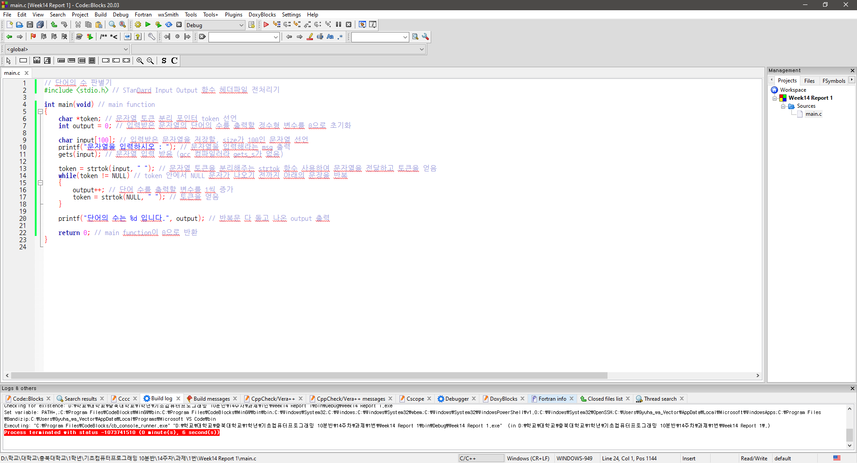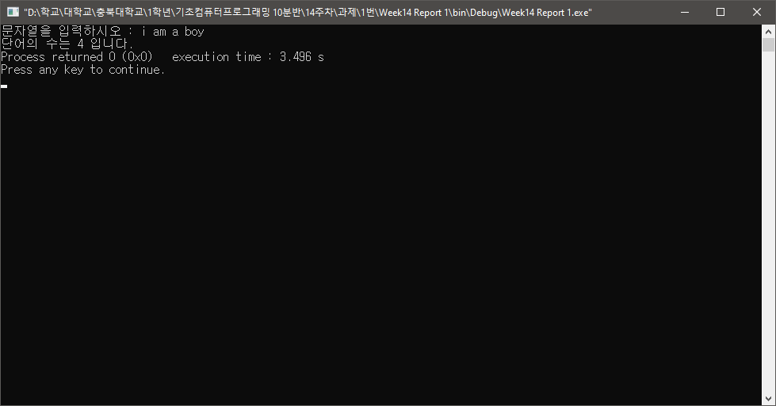프로그램 소스 (주석 포함)

문제2) 다음과 같이 연산의 이름을 문자열로 받아서 해당 연산을 실행하는 프로그램을 작성하다. 연산을 나타내는 문자열은 “add”, “sub”, “mul”, “div”로 하라.

Hint : 문자열들이 서로 일치하는지를 비교할 때는 strcmp()를 사용한다.

다 알려주는 Hint :

printf("연산을 입력하시오 : ");

gets(s);

token = strtok(s, " ");

strcpy(op, token);

token = strtok(NULL, " ");

x = atoi(token);

token = strtok(NULL, " ");

y = atoi(token);

* 문제 분석 & 동작 설명

입력 받는 연산자, 두 수를 저장할 문자열과 변수 2개와 연산한 값을 출력할 변수 1개를 각각각 선언해주도록 하자. 입력받는 연산자를 저장할 문자열의 크기는 3자리로 하는 것이 충분하겠다. 사용자들에게 앞서 언급한 변수들에 들어갈 값들을 입력 받자. 조건문과 Hint의 strcmp() 함수를 이용하여 저장된 문자열이 각각 “add”, “sub”, “mul”, “div”가 맞는지 판별하도록 하고, 각 상황에 맞는 연산을 할 수 있도록 조건문을 구성해주면 되겠다. 다 알려주는 Hint에는 토큰의 분리와 형 변환 함수를 이용하여 진행했는데, 그것 보다는 앞서 언급한 조건문을 사용하는 것이 훨씬 간단할 것으로 생각된다. 연산한 후에는 값을 출력해주고 프로그램을 종료하면 되겠다.

* 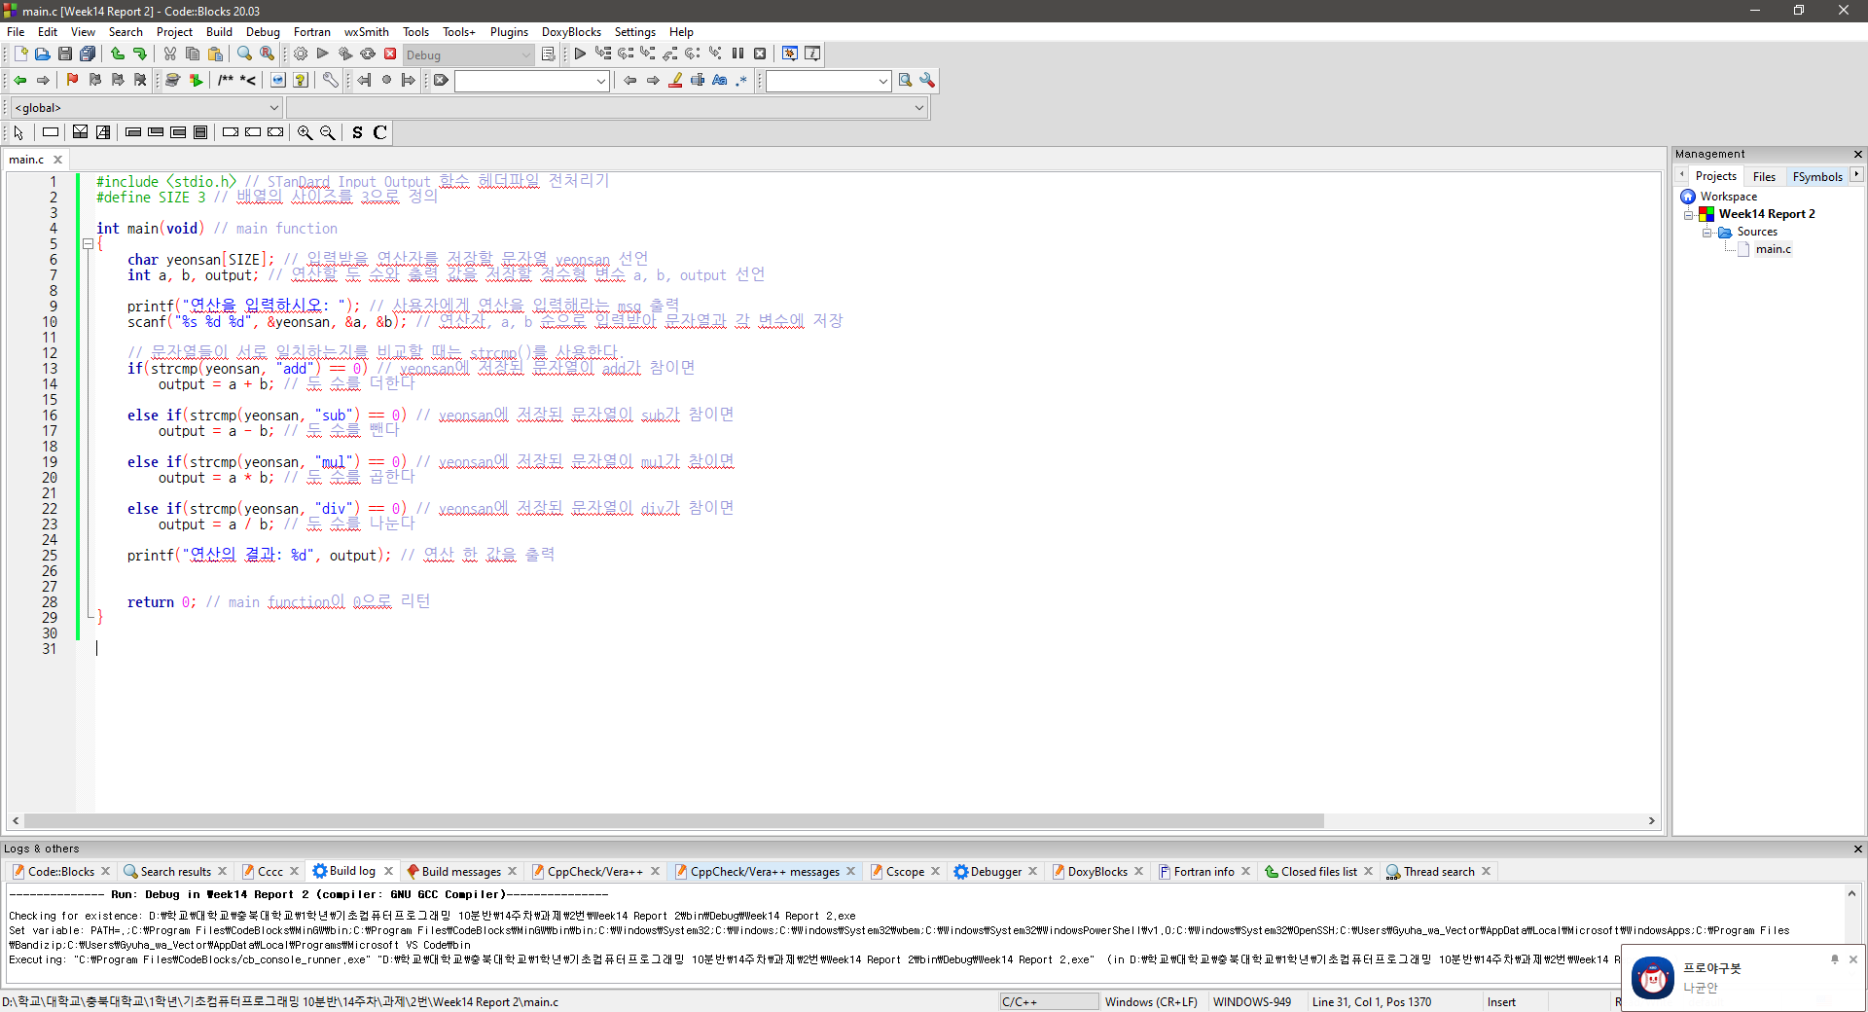프로그램 소스 (주석 포함)

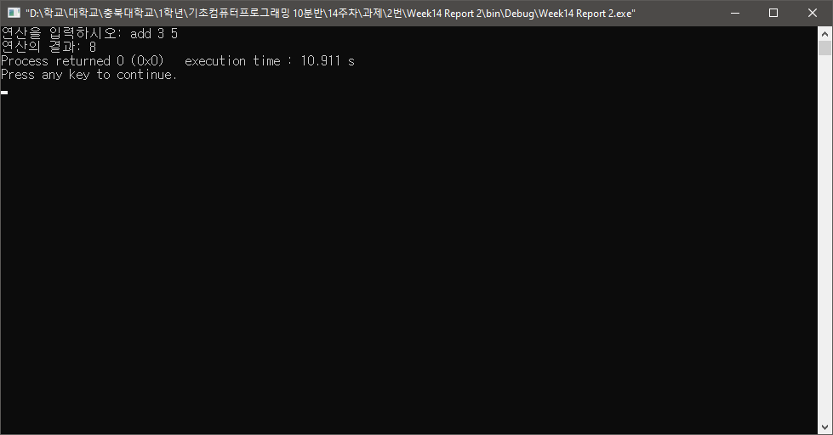

문제3)

3-1. 다음과 같은 데이터들을 가지는 구조체를 정의하고 c1이라는 이름의 구조체 변수를 정의하여 보라.

struct customer {

    char name[];

    int address;

    long mileage;

};

struct customer c1;

3-2. 다음의 설명에 부합하는 구조체를 정의하여 보라.

(a) char title[30]과 int pub_date, pages, price를 포함하는 구조체 book

struct book{

      char title[30];

      int pub_date;

      int pages;

      int price;

};

(b) char name[30], int age, double height를 포함하는 구조체 friend

struct friend{

      char name[30];

      int age;

      double height;

};

(c) 이름, 수량, 가격으로 부품 재고를 표현하는 구조체 part 정의

struct part{

      char name[20];

      int quantity;

      int price;

};

문제4)

원의 중심을 나타내는데 point 구조체를 사용할 수 있다. 원을 나타내는 circle 구조체를 정의하라. 이 circle 구조체를 받아서 다음과 같은 기능을 하는 함수를 작성하고 테스트하라.

struct point{

    int x, y;

};

struct circle{

    struct point center; // 원의 중심

    double radius;       // 원의 반지름

};

1. 원의 면적을 계산하는 함수 double area(struct circle c)
2. 원의 둘레를 계산하는 함수 double perimeter(struct circle c)

Hint : 구조체를 함수로 넘기면 복사본이 전달된다.

* 문제 분석 & 동작 설명

문제에 제시된 것처럼 원의 중심을 구성하는 변수 x, y를 한번에 묶는 구조체와, 원의 수치들을 구성하는, 원의 중심의 구조체와 원의 반지름의 변수 radius를 한번에 묶는 구조체를 이용하도록 하자. 메인 함수에서 구조체를 초기화 하고, 원의 면적과 둘레를 각각 계산하는 함수를 각각 만들어 연산을 한 후 문제의 예시대로 원의 중심점, 원의 면적, 원의 둘레를 각각 출력하도록 하면 되겠다. 주의해야 할 점은 구조체를 매개변수로 받을 때, 구조체 내의 어느 값이 아니라 구조체 자체가 카피된다는 것을 잊지 말아야 할 것이다.

* 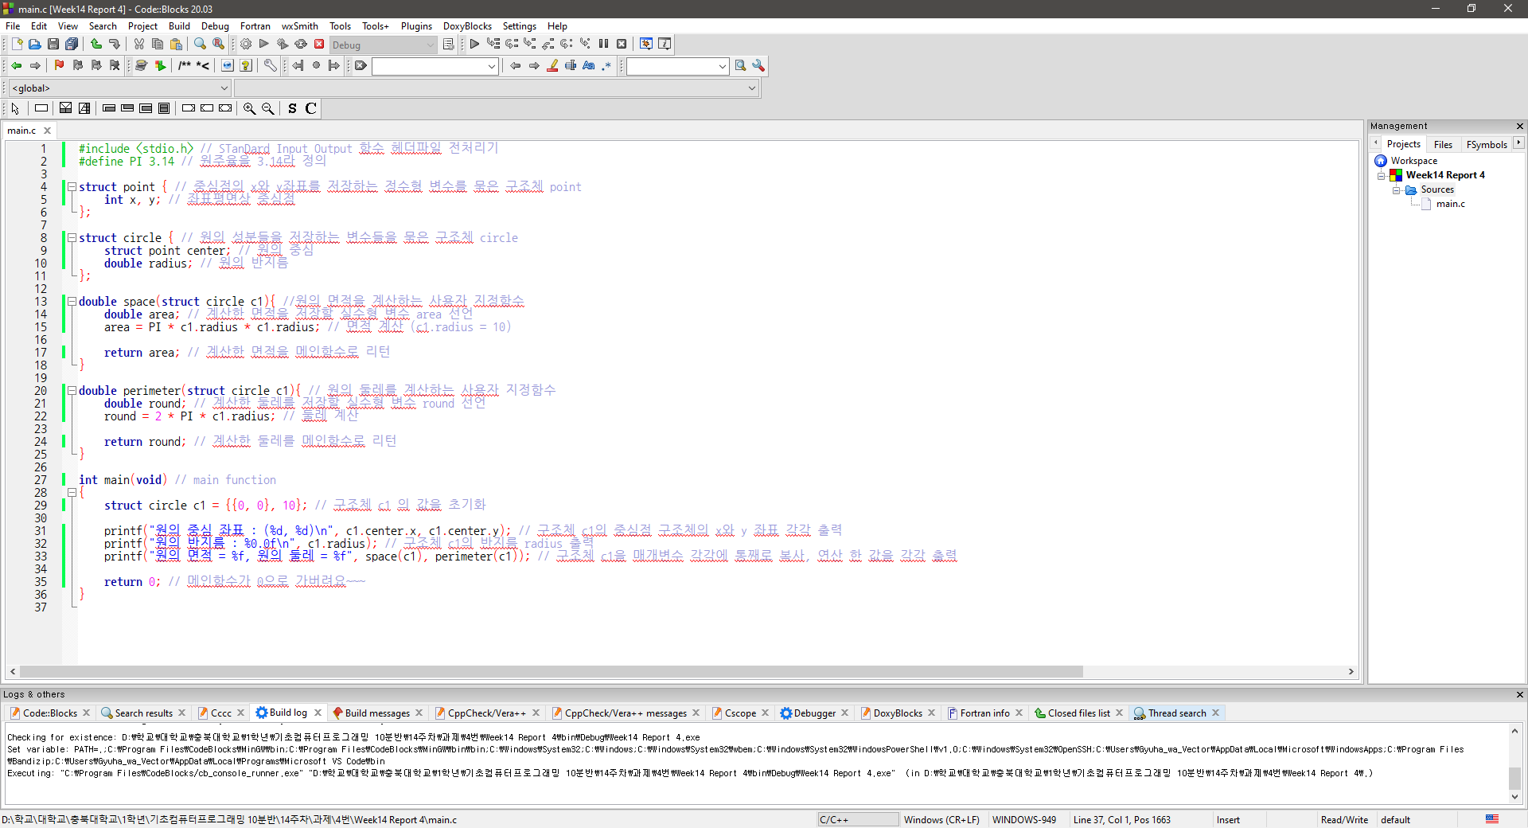프로그램 소스 (주석 포함)

